Муниципальное образовательное учреждение
дополнительного образования
«Дом детского творчества»

Методическая разработка занятия
«Волшебный сундучок Домовенка Кузи!»

участники – обучающиеся 5-6 лет
детских объединений «Весёлый английский» и «Мир в ладошках»

Авторы – Кобелева Н.В.,
педагог дополнительного образования, наставник
Васильева Д.А,
педагог дополнительного образования, наставляемый

г. Новодвинск, 2023г.

I ПОЯСНИТЕЛЬНАЯ ЗАПИСКА

Актуальность
Методическая разработка «Волшебный сундучок Домовенка Кузи!» создана в рамках реализации программы наставничества. Одним их направлений наставнической пары (молодого педагога и педагога-стажиста) являлось взаимопосещение учебных занятий и проектирование занятия. При выборе типа занятия было решено разработать комбинированное занятие, в процессе проведения которого сочетается несколько видов деятельности (игровая, изобразительная, познавательная) и используются приемы из разных областей (в данном случае – английский язык и изобразительная деятельность). Роль совместной деятельности вызывает в последующем у детей стремление получать все новые и новые знания, овладевать новыми умениями, учиться и творчески развиваться. Интеграция изучения английского языка и рисования позволяет творчески развиваться, формировать в ребёнке личностные качества, способствуют разностороннему развитию.
Роль наставника в данной разработке включает в себя:
- познакомить со структурой учебного занятия в дополнительном образовании;
- дать понятие интегрированного занятия;
- оказать помощь в оформлении и написании методических разработок.
Роль наставляемого:
- изучить подобранный наставником материал для создания методической разработки занятия;
- отобрать информацию и наполнить содержание занятия в соответствии с целью занятия;
- оформить методическую разработку;
- провести и проанализировать учебное занятие.
Цель: формирование устойчивого интереса к познавательной и творческой деятельности у детей дошкольного возраста

Задачи:
Обучающие:
- активизировать употребление в речи лексического материала на английском языке;
- расширить представление о цветовой гамме, форме и объёме рисунка;
- укреплять здоровье детей и совершенствовать двигательные умения и навыки, контролировать безопасность выполнения детьми используемых в заданиях движений.
Развивающие:
- развивать умения грамотно, выразительно излагать свою мысль, речь;
- развивать языковую догадку, память, мышление, творческие способности детей.
Воспитательные:
- воспитывать в детях через сказку лучшие человеческие качества: честность, верность, доброту, чувство товарищества, взаимопомощи;
- воспитывать у детей умение оценивать добрые и отрицательные поступки героев.
Участники - обучающиеся 5- 6 лет
Действующие лица:
Домовенок Кузя
Ведущая
Тип занятия: интегрированное
Форма: занятие-игра
Методы: иллюстративный, беседы, самостоятельной работы
Оборудование: каточки-задания (шаблоны), сборник загадок, сундук, инструкции сбора пазлов, цветные карандаши, алфавит с буквами русского и английского языков, мячи, корзина, призы.

II ПЛАН ЗАНЯТИЯ (этапы)
Этапы комбинированного занятия: организационный, проверочный, подготовительный, основной, контрольный, рефлексивный (самоанализ), итоговый, информационный.
Каждый этап отличается от другого сменой видов деятельности, содержанием и конкретной задачей.

III ОСНОВНАЯ ЧАСТЬ (содержание каждого этапа)
Вводный этап

Ведущая:
- Good evening, boys and girls! Nice to meet you! Ребята, хочу с вами поделиться! У меня происходят странные вещи в кабинете. То ручка пропадет, то свет выключится, то стульчики расставлены неправильно. Может быть, вы знаете, что тут происходит? Кто это все творит?
Предположение детей (домовой, волшебство, чудо)
Ведущая: Я вам подскажу:
Взяв волшебный сундучок,
Что со сказками берег,
Перебрался жить в район
В новый и высотный дом.
Домовенку необычно
Все в том доме непривычно.
Положив вещички в узел
В квартиру заселился ... ?
Ответы детей (Домовенок Кузя)
С метелкой вбегает в зал Домовенок Кузя.
КУЗЯ: Ой-ей-ей! Ой, беда, беда, огорчение! Куда это я упал? Вернее, попал? Вот беда – беда огорчение! Подпола нет! Чулана нет! Норки нет! (Подбегает к ведущему или к ребенку). Я тебя не видел и ты меня тоже! Нам показываться не-по-ло-же-ноооо!
Ой, смотрите диво, диво!
В гости прилетел я, как мило.
Очень я в гостях люблю.
Познакомиться хочу.
Я - Кузьма. Из домовых мы! Так сказать, хозяин дома!
Мы, как пробило двенадцать,
Из-за печки вышли с братцем.
Я -Кузьма, а он - Нафаня,
Вот и вся моя компания.
Мы с Нафаней дружно спали,
Видим, домик наш сломали,
Лишь осталась печка,
Кочерга да свечка.
Хоть и горько было, братцы,
Но решил за дело взяться.
Взял метлу, чтоб подмести,
А она меня - нести.
Лишь взмахнул - и полетели.
Долго были мы в пути,
Но куда, однако, сели?
- Дети отвечают на вопросы Кузи.
Ведущая: Кузя, мы с ребятами изучаем английский язык. Хочешь, мы тебя тоже научим?
КУЗЯ: Дааа!!!
Ведущая: Ребята, научим Кузю?
Ответы детей
Ведущая: Для знакомства нужно спросить, как вас зовут, по-английски это будет так: What is your name?А где ты живешь? - Where do you live?
КУЗЯ: Как же вас зовут? What is your name?
Ответы детей (My name is…)
КУЗЯ: А в какой же город я попал? Где вы живете? Where do you live?
Ответы детей (I live in Novodvinsk)
КУЗЯ: Здорово! Я уже практически знаю английский язык! Это здорово я сюда зашел! А теперь ответьте-ка на мои вопросики:
Очень милые мордашки? (Да)
Вы пришли сюда гурьбой? (Да)
Поиграете со мной? (Да)
Будем с вами мы грустить? (Нет)
Веселиться и дружить? (Да).
Песни петь, плясать и хлопать? (Да). А похлопайте мне дружно. (Дети хлопают)
И ногами дружно топать? (Да). Потопайте, как вы можете (Дети топают)
Сказки будем узнавать? (Да)
Слезы лить и унывать? (Нет)
Прыгать, бегать и скакать? (Да)
Вы, ребята, молодцы!
Повеселимся вместе мы!
КУЗЯ: Ой, беда - беда, огорчение! Помогите мне, пожалуйста. Пожалейте сироту бесприютную, с малых лет жил в людях, ел не досыта, спал без просыха, не досыпал, в общем, я. Ой, беда - беда, огорчение! Пропал мой волшебный сундучок со сказка-ми-и- и играмиии. (Размышляет) Какой я теперь Домовой без сказок
Ведущая:. Ребята, поможем его отыскать?
(Ответ детей).
КУЗЯ: Сундучок-то у меня волшебный, и чтобы его найти, нужно пройти испытания.
Основной этап

Игры по станциям (5 станций):
- «Собери пазл» (дети делятся на две команды, каждый за минуту собирает свой пазл) (Приложение 1)
- «Расставь буквы (дети на время разделяют буквы русского и английского алфавита)
- «Цветик-Семицветик» (составить на время цветок, приклеив все лепестки к основанию круга, сосчитать на английском языке, сколько лепестков у цветка) (Приложение 3)
- «Нарисуй радугу» (нарисовать красочную радугу и назвать цвета на английском языке) (Приложение 2)
- «Попади в корзину» (на время, кто больше бросит мячиков в корзину)

Заключительный этап

КУЗЯ: Ураа! Мой сундучок нашелся! Спасибо друзья! Вы научили меня говорить на английском языке! Теперь я могу путешествовать по миру! И у меня появится еще больше друзей! Вы такие молодцы, получайте-ка призы! (выдача конфет).
Ведущая: Goodbye,Кузя!
Дети: Goodbye,Кузя!
КУЗЯ: Goodbye,my friends!

IV ИТОГОВАЯ ЧАСТЬ

В ходе занятия используются наглядные, словесные и практические приёмы, направленные на применение речевых, познавательных, двигательных, практических навыков и умений и их совершенствование. Предложенные задания даются в порядке нарастающей сложности, что способствует решению поставленных задач на развитие внимания, воображения, памяти, речи и художественно-эстетического восприятия.
V ИНФОРМАЦИОННЫЕ ИСТОЧНИКИ.
1.Биболетова М.З., Добрынина Н.В., Ленская Е.А. Английский язык для маленьких: Книга для учителя. В 2-х ч. Ч. 1. с М.: Просвещение, 1994. - 128с.
2.Симкин В.Н. Английский язык для малышей. Методические рекомендации. Подготовительный класс: Пропедевтический курс для дошкольной подготовительной группы (5-6 лет). - Псков, 1997.- 36 с.
3. 1000 загадок для самых умных малышей. - М.: АСТ, Сова, 2019. - 256 c.

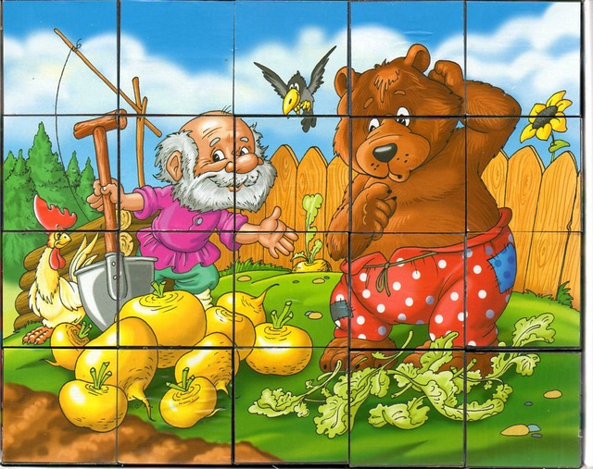

Приложение 1

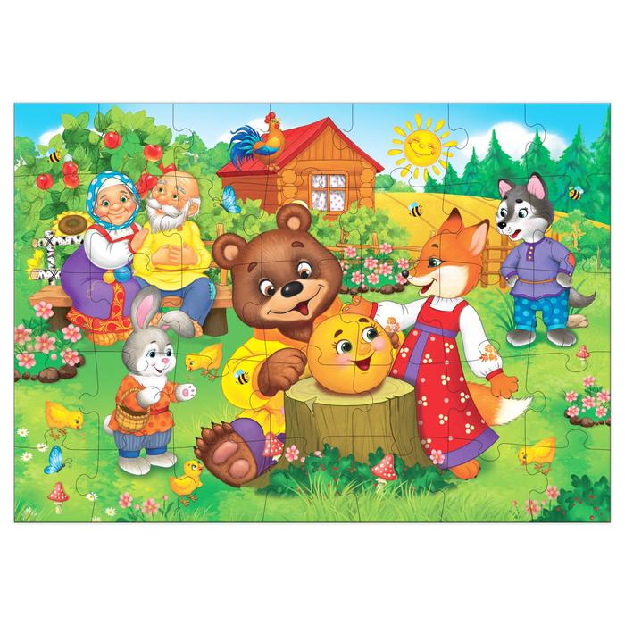

Приложение 2


Приложение 3



